**Розынко Клеменс Адамов (Rozynka Klemens)**

1 декабря 1818 г – крещение (НИАБ 136-13-894, лист 99об, №43/1818-р (ориг)).

**НИАБ 136-13-894:** Лист 99об. **Метрическая запись №43/1818-р (ориг).**

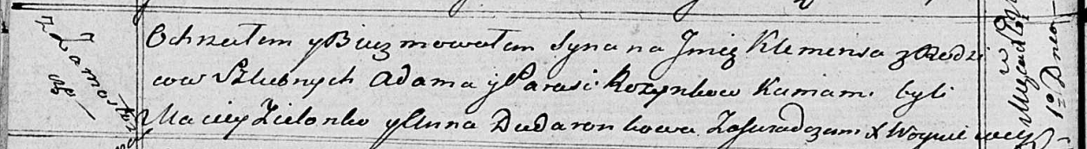

Осовская Покровская церковь. 1 декабря 1818 года. Метрическая запись о крещении.

Rozynko Klemens – сын родителей с деревни Замосточье.

Rozynko Adam – отец.

Rozynkowa Parasia – мать.

Zielonko Maciey – кум.

Dudaronkowa Anna – кума.

Woyniewicz Tomasz – ксёндз.